Intereses de la personalidad en estudiantes de arquitectura
(Consideraciones para la práctica educativa)

Interests of personality in architecture students (Considerations for educational practice)

René Pedroza Flores
Universidad Autónoma del Estado de México
renebufi@yahoo.com.mx

Resumen
El propósito del artículo es el estudio de los intereses dominantes de la personalidad en los estudiantes de arquitectura de la Universidad Autónoma del Estado de México. Se utiliza el instrumento desarrollado por Allport, Vernon y Lindzey titulado Estudio de los valores. Una escala para la medición de los intereses dominantes de la personalidad. Esta escala se aplicó a una muestra de 152 estudiantes que incluyó a hombres y mujeres de los diez semestres de la licenciatura. El supuesto que se comprobó es que los valores dominantes que prevalecen son el teórico, económico y estético. Un hallazgo sobresaliente es que se atienden menos los motivos asociados a los valores político, social y religioso.

Palabras clave: personalidad, valores, Allport, arquitectura, universidad.

Abstract
The purpose of this paper is the study of the dominant values ​​of personality in students of architecture at the University of the State of Mexico. The instrument developed by Allport, Vernon and Lindzey entitled Study of the values ​​is used. A scale for measuring the dominant interests of personality. This scale was applied to a sample of 152 students included men and women of the ten semesters of the degree. The assumption proved is that the dominant values ​​are theoretical, economic and aesthetic. A striking finding is that it caters least the reasons associated with the political, social and religious values.

Key words: personality, values, Allport, architecture, university.

Fecha Recepción: Agosto 2014 Fecha Aceptación: Octubre 2014

Introducción
El presente trabajo forma parte de una investigación realizada sobre las cuatro carreras que ofrece la Facultad de Arquitectura y Diseño de la Universidad Autónoma del Estado de México: arquitectura, diseño industrial, diseño gráfico y administración y promoción de la obra urbana. Por ahora, solo se presentan los resultados obtenidos para la licenciatura en arquitectura.
El objetivo que se plantea es analizar los intereses básicos de la personalidad en estudiantes de la licenciatura en arquitectura de la Universidad Autónoma del Estado de México, para lo cual se utiliza la escala de Estudio de los Valores. Una escala para la medición de los intereses dominantes de la personalidad de Gordon W. Allport, Philip E. Vernon y Gardner Lindzey. La versión utilizada corresponde a la segunda traducción de la tercera edición en inglés.
Abordar los intereses dominantes de los alumnos en el momento presente de su práctica educativa contribuye a que ellos mismos conozcan los intereses que los mueven. Y a los docentes les aporta para su práctica educativa una orientación en el desarrollo del proceso de formación de los estudiantes, así como valorar si se cumple con el perfil establecido en el plan de estudios (Argos, 2014).
A dicha escala se le conoce generalmente como el Test Allport (2001), diseñado para estudiantes universitarios o para quienes los hubieran concluido; los motivos básicos de la personalidad que se trabajaron son seis: teórico, económico, estético, social, político y religioso. Estos motivos básicos son tipos ideales de intemporalidad de la personalidad referidos como estructuras normativas a los fenómenos sociales e históricos, y retomados de la psicología mental de la individualidad desarrollada por Spanger (1966).
Spranger señala que el alma individual es una conexión de sentidos donde los valores imprimen la dirección de la conciencia del yo; en otras palabras, la personalidad es una construcción empírica que está inserta en creaciones espirituales. Para comprender el fenómeno psíquico, Spranger señala que es necesario recurrir a categorías que permitan aprehender la singularidad y a la vez las conexiones de sentido con los valores de la conducta. En esta dirección plantea los tipos ideales para comprender la conducta humana y explicar las singularidades. Estos tipos ideales representan la cambiante significación del yo en las distintas esferas del sentido en que la realización de los actos personales se entrelazan en las vivencias temporales desarrolladas en un campo de funciones limitadas y de contenidos elementales. La cambiante significación del yo se representa en esferas de sentido. Los sentidos que identifica Spranger son: el biológico (el yo de las apetencias y del instinto de conservación; el económico (el yo de la satisfacción de necesidades que es el verdadero regulador de las conductas); el estético (el yo de la figura de la fantasía y del estrato de la imaginación); el teórico (el yo puro); y el religioso (el yo de la elevación de la plenitud vital ilimitada, negación de la existencia).
Todos los sentidos están presenten en la consideración del mundo y en el actuar empírico de la conducta personal, y se singularizan en la personalidad de los individuos. La suma de estos sentidos presentes en las vivencias conforma la unidad de las personas, como asevera Spranger (1966):
Consideremos la comprensión personal en el sentido indicado. Su tipo fundamental reside en el hecho de que la conexión de sentido está en que las acciones y vivencias de una persona ha de buscarse en la unidad y totalidad de su esencia espiritual (494).
La esencia espiritual de la persona presupone los valores que orientan su experiencia de sentido y que pautan su conducta. Spranger divide los valores culturales en seis categorías, los cuales corresponden a los tipos ideales de personalidad:
- El hombre teorético. En él predomina la actitud cognoscitiva pura orientada a la objetividad en el descubrimiento de la verdad.
- El hombre económico. En él predomina el principio de lo útil: en todas las relaciones vitales antepone el valor de utilidad.
- El hombre estético. En él predomina la expresión-impresión con formas: transforma todas sus impresiones en expresiones y su principal valor es la forma y la armonía.
- El hombre social. En él predomina el valor en sí del alma ajena sobre cualquier otro valor; en otras palabras, su principal valor es el amor a las personas.
- El hombre político. En él predomina el valor del poder como misión vital hacia el alma ajena: propia afirmación de la propia esencia previamente a toda acción singular.
- El hombre religioso. En él predomina la búsqueda del supremo valor de la existencia espiritual, la unidad para comprender al Cosmos como un todo.
Estos tipos ideales forman el constructo teórico para explicar la personalidad a partir de los motivos o intereses dominantes, idea que se articula con el planteamiento de Allport sobre la personalidad, a la cual concibe en el sentido particular de lo que la persona hace; en las acciones es como se conoce al individuo. La personalidad es dinámica e incluye los sistemas psicofísicos, es decir, las capacidades básicas del individuo para su adaptación al medio (Allport, 2009; Bermúdez, 2013; Schultz, 2013; Marín, 2012). En su singularidad, cada persona manifiesta de forma distinta sus valores a lo largo de su propia historia. Dichos valores no son excluyentes sino que por el contrario están interrelacionados entre sí, siendo en un momento determinado uno de ellos el dominante. En conjunto, los valores de la verdad, lo útil, forma-armonía, amor, poder y unidad forman círculos concéntricos en la representación de la personalidad.
La escala de Allport ha sido aplicada en distintos ámbitos universitarios, donde se han encontrado aspectos relevantes (González, 2005; Chávez, 2011; González, 2013), entre los cuales se encuentran:
- Existen formas distintas de vida entre mujeres y hombres.
- Los valores o motivos dominantes cambian de acuerdo a la edad.
- Conforme se avanza en la licenciatura los motivos cambian acentuándose el económico y reduciéndose el religioso.
- Los valores son diferentes con base en la identidad de origen territorial.
Por nuestra parte, planteamos el supuesto de que los motivos predominantes en los estudiantes de la licenciatura en arquitectura guardan relación con su perfil de egreso; por lo tanto, los motivos acentuados son el teórico, el económico y el estético; y los menos predominantes son el religioso, el social y el político.

MÉTODO
Muestra
La población identificada para este estudio al finalizar el ciclo escolar 2015, fue de 251 estudiantes localizables al final del semestre. Una vez determinada la población procedimos al cálculo de la muestra a través de la fórmula siguiente:
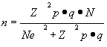
Los valores utilizados para el cálculo fueron:
Población total | N= 251
Nivel de confianza de los resultados 93 % | Z= 1.96
Proporción de éxito 50 % | p= 0.5
Proporción de fracaso 50 % | q= 0.5
Error muestral 7 % | 0.05
Muestra | 152 estudiantes

En la selección de la muestra consideramos que estuvieran representados hombres y mujeres, y que se abarcaran los diez semestres que comprenden la licenciatura en arquitectura.

Instrumento
Para la investigación se aplicó el Estudio de Valores: una escala para la medición de los intereses dominantes de la personalidad de Gordon W. Allport, Philip E. Vernon y Gardner Lindzey, y se utilizó la segunda versión en español publicada en el 2011 que corresponde a la tercera edición en inglés.
La primera publicación del Estudio de los Valores data de 1931. Posteriormente se publicó una edición revisada en 1951 y la tercera revisión se hizo en 1961. En 1968 se publicó un protocolo de calificación para medios electrónicos en la tercera edición publicada en inglés.
La importancia de este Estudio de Valores radica en la evaluación que hace de los seis intereses o motivos básicos de la personalidad, donde sustenta que la personalidad se puede conocer mejor mediante el estudio de los valores o actitudes valorativas. Otra consideración importante del Estudio de los valores, es que fue hecho específicamente para estudiantes universitarios o adultos que tengan una formación superior o similar. Los seis valores relativos de la personalidad son: teórico, económico, estético, social, político y religioso. El instrumento fue dividido en dos partes con 120 respuestas en total, correspondiéndole 20 respuestas a cada valor.

Procedimiento
Para la aplicación se explicó a los 100 estudiantes de la muestra cómo contestar la escala. Dicha explicación incluyó la advertencia sobre la diferencia entre la parte I y la parte II de la escala. La parte I estuvo compuesta por 30 preguntas con cuatro valores de respuesta que transcribimos textualmente de la escala: Si está de acuerdo con la alternativa (a) y en desacuerdo con (b), escriba 3 en la primera casilla y 0 en la segunda; si está de acuerdo con la (b) y en desacuerdo con la (a), escriba 0 en la primera casilla y 3 en la segunda; si tiene una ligera preferencia por la (a) en lugar de la (b), anote 2 en la primera casilla y 1 en la segunda casilla; y si tiene una leve preferencia por la (b) en lugar de la (a), escriba 1 en la primera casilla y 2 en la segunda casilla. La parte II compuesta por 15 preguntas con cuatro valores de respuestas: 4 en la casilla si esta afirmación parecía la más atractiva; 3 en la casilla si esta afirmación despierta interés en segundo lugar; 2 en la casilla si esta afirmación atrae en tercer lugar; y 1 en la casilla si esta afirmación es la de menor interés o preferencia.
Posteriormente se trabajó en la hoja de puntuación por cada uno de los estudiantes que contestó la escala. El cómputo se realizó de la forma que muestra la siguiente tabla 1:

Totales en cada página | Teórico | Económico | Estético | Social | Político | Religioso | La suma de las tres puntuaciones para cada hilera debe ser igual a la cifra que se proporciona en esta columna
Parte I  Página 2 | (R) | (S) | (T) | (X) | (Y) | (Z) | 24
Página 3 | (Z) | (Y) | (X) | (T) | (S) | (R) | 24
Página 4 | (X) | (R) | (Z) | (S) | (T) | (Y) | 21
Página 5 | (S) | (X) | (Y) | (R) | (Z) | (T) | 21
Parte II  Página 8 | (Y) | (T) | (S) | (Z) | (R) | (X) | 60
Página 9 | (T) | (Z) | (R) | (Y) | (X) | (S) | 50
Página 10 | (R) | (S) | (T) | (X) | (Y) | (Z) | 40
Total |  |  |  |  |  |  | 240
Cifras de corrección | +2* | -1 | +4 | -2* | +2 | -5
Total Final |  |  |  |  |  |  | 240
Tabla 1. Hoja de resultados individuales
Resultados
La distribución de la muestra por género quedó conformada como se muestra en la siguiente tabla 2:
Género | Valor absoluto  Frecuencia | Valor relativo  Porcentaje
Mujer | 70 | 46.1
Hombre | 82 | 53.9
Total | 152 | 100.0
Tabla 2. Distribución por género.

La distribución por edad de las mujeres fue como se muestra en la siguiente gráfica1:

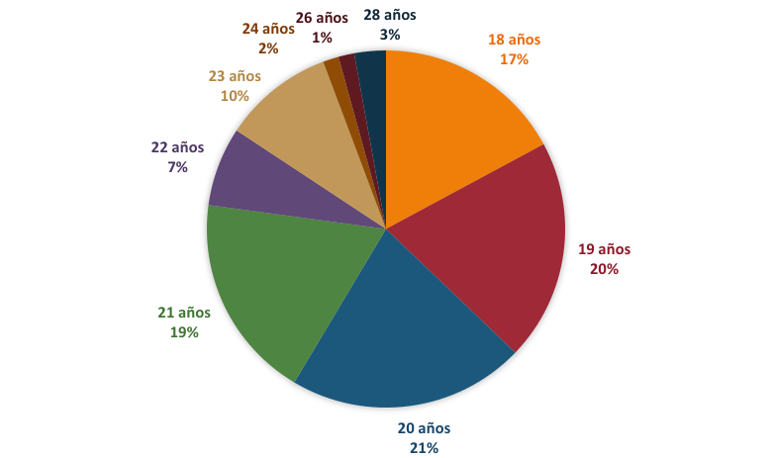
Gráfica 1. Edad mujeres
El rango más alto en la edad de las mujeres su ubica entre los 18 y 21 años, que en suma representan 77 %; el restante 23 % lo cubre el rango de edad de los 22 a los 28 años.
En el caso de los hombres se distribuyen como se muestra en la siguiente gráfica 2:
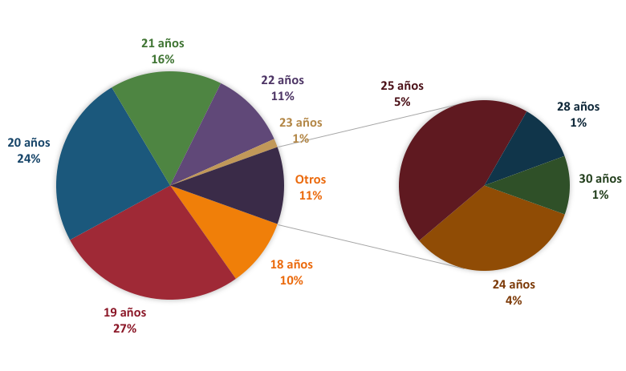
Gráfica 2. Edad de hombres
El rango más alto en la edad de los hombres se ubica entre los 19 y 22 años, que en suma representan 78 %; el restante 22 % se distribuye entre las edades de 23 a 30 años. Es una relación similar entre hombres y mujeres en cuanto a la distribución de la edad.
Para la interpretación de los seis valores utilizamos los parámetros de Allport, que indican que las puntuaciones de los valores pueden ser altas y bajas, y altas y bajas de forma sobresaliente como lo muestra la siguiente tabla 2:

 | Hombres |  | Mujeres
Valores | Puntuaciones altas y bajas | Puntuaciones altas y bajas de manera sobresaliente | Puntuaciones altas y bajas | Puntuaciones altas y bajas de manera sobresaliente
Teórico | 39-49 | 34-54 | 31-41 | 26-46
Económico | 37-48 | 32-53 | 33-43 | 28-48
Estético | 29-41 | 24-47 | 37-48 | 31-54
Social | 32-42 | 28-47 | 37-47 | 33-51
Político | 38-47 | 34-52 | 34-42 | 29-46
Religioso | 32-44 | 37-50 | 37-50 | 31-56
Tabla 2. Parámetros de puntuaciones.
Los resultados para las mujeres los muestra la siguiente gráfica 3:
Gráfica 3. Valores promedio: mujeres
Sobresalen dos aspectos: primero, que los tres valores más altos en orden decreciente son estético, económico, teórico; y los tres más bajos, en orden decreciente, son social, político y religioso; segundo, todos los valores caen en los parámetros de puntuación altas y bajas.
En cuanto a los hombres, la gráfica 4 muestra los siguientes resultados:

Gráfica 4. Valores promedio: hombres.
Aquí tenemos una situación similar a la anterior, donde todos los valores caen dentro del parámetro de las puntuaciones altas y bajas. Los tres primeros valores en orden descendente son el teórico, económico y político; y los tres últimos valores en orden decreciente son el estético, social y religioso.
De forma comparativa, los resultados que se muestran en la siguiente gráfica 5 fueron:

Gráfica 5. Comparación entre hombres y mujeres.

Observamos los siguientes puntos sobresalientes de la tabla anterior:
- Los hombres a diferencia de las mujeres están por arriba en los valores teórico, económico y estético.
- Las mujeres a diferencia de los hombres están por arriba en los valores social, político y religioso.
- Tanto en las mujeres como en los hombres los dos valores que encabezan su personalidad, independientemente de los dos puntos anteriores, son teórico y económico.
- En hombres y en mujeres el valor religioso aparece al final.
Encontramos otros datos relevantes al detenernos a explorar los seis valores al interior de cada sexo. Esto nos permite tener una mirada más completa de los perfiles de la personalidad, porque los motivos en que se desenvuelven tienen un comportamiento distinto.
Veamos los resultados para las mujeres en la siguiente gráfica 6:

Gráfica 6. Puntuación por clase: mujeres
En los valores teórico y económico se registran los porcentajes más elevados de altas sobresalientes; es decir, son motivos que determinan los intereses de la personalidad de las mujeres estudiantes de la licenciatura en arquitectura. En el extremo opuesto, en las puntuaciones bajas sobresalientes, el valor religioso es lo que menos les interesa, después lo social y lo político. En general, el conjunto de mujeres encuestadas tiene intereses en promedio similares en todos los valores, con excepción del religioso que es el menor y el estético donde se colocan 60 % de las estudiantes.
Los resultados en los hombres se muestran en la siguiente gráfica 7:
Gráfica 7. Puntuación por clase: hombres
Los hombres registran en todos los valores los porcentajes más altos en el rubro de promedio. Las altas sobresalientes son leves en lo estético, teórico, social y económico; las bajas sobresalientes se colocan en lo religioso, político y económico, y en menor medida en lo social y lo teórico.

CONCLUSIÓN

Desde la teoría de la formación se ha propuesto que el perfil que van adquiriendo los estudiantes está directamente ligado a la esencia de su licenciatura. Esto se ha ido comprobando ya que entre los objetivos del perfil de egreso de la licenciatura en arquitectura está el desarrollo de los valores éticos, estéticos y teóricos. Por está razón, nuestro supuesto fue que los motivos dominantes de los estudiantes de arquitectura eran los mencionados tres valores, los cuales de cierta forma se manifiestan en su práctica educativa.
A partir de dos maneras de procesar los datos —el comportamiento global por sexo y el comportamiento particular por sexo—, hallamos que en términos generales tanto los hombres como las mujeres tienen intereses similares donde predominan los valores teórico, económico y estético.
Si ponemos atención al orden descendente del motivo dominante en ambos sexos, observamos que predomina la actitud cognoscitiva. Esto se explica porque la educación superior continúa siendo esencialmente teórica. Después predomina el sentido de lo útil, la parte económica que surge de la tendencia de medir las relaciones desde la lógica del intercambio. Posteriormente predomina la forma y la armonía ligada a la contemplación de lo estético, producto de la formación en arquitectura, la cual atiende de manera directa las formas y la armonía en la construcción desde la concepción hasta la edificación.
Hubo un aspecto que llamó nuestra atención: los estudiantes de arquitectura no se inclinan hacia los motivos social, político y religioso, los cuales tienen que ver respectivamente con el valor del alma ajena, con el poder y con la unidad. Pasaron a segundo término aspectos tales como preocuparse por los demás mediante la solidaridad, la misión vital de poder ayudar al otro, y la búsqueda del valor de la existencia espiritual. Por el contrario, predominaron los motivos asociados con el individualismo y el narcisismo. En segundo plano aparecieron valores relacionados con la comunidad, con el sentido de pertenencia a un desarrollo colectivo.
Entre mujeres y hombres encontramos diferencias mínimas. Las mujeres muestran mayor interés por lo teórico y económico que los hombres; los hombres se inclinan hacia lo estético y social. Por lo tanto, las mujeres son más pragmáticas que los hombres, y los hombres son más contemplativos y sociales.
Las mujeres solo en tres valores mostraron bajas sobresalientes en lo social, político y religioso; mientras que los hombres tuvieron bajas sobresalientes en más valores en lo teórico, económico, político, social y religioso. En ambos, en hombres y mujeres, el motivo menos atendido es el religioso.
Las mujeres no están interesadas en el poder, ni en ayudar al otro y tampoco en su espiritualidad; están interesadas en el conocimiento y en su seguridad material. Por su parte, los hombres no están interesados en la misma medida que las mujeres en lo teórico y económico, su interés se inclina sobre todo a lo estético y lo social. Las mujeres son menos idealistas que los hombres en cuanto a los intereses de su personalidad, son más pragmáticas y buscan la seguridad material; por tanto, los hombres son más románticos de la forma y la armonía y menos pragmáticos.
Ni en los hombres ni en las mujeres predominan los motivos asociados con el poder y la trascendencia espiritual, lo cual indica que ambos son menos políticos y religiosos, y más cognitivos y económicos.

Bibliografía

Allport, G. (2009). La personalidad: su configuración y desarrollo. Barcelona: Herder
Allport, G. (2001). Estudio de valores. Una escala para la medición de los intereses dominantes de la personalidad. México: Editorial El Manual Moderno.
Argos, J. y Pilar Ezquerra (2014). Liderazgo y educación. Cantabria: Editorial de la Universidad de Cantabria.
Bermúdez, J., et al. (2013). Psicología de la personalidad. Madrid: Universidad Nacional de Educación a Distancia.
Chávez, P. (2011). Perfil de valores en estudiantes de la licenciatura de la Universidad de los Llanos. Aletheia. Revista de Desarrollo Humano, Educativo y social contemporáneo. Vol. 3, (núm. 2), Julio-Diciembre. Bogotá: Fundación Centro Internacional de Educación en Desarrollo Educativo y Social.
González, L. (2005). Perfil de los estudiantes de arquitectura. Revista Omnia, vol. 11, núm. 2, mayo-agosto. Maracaibo: Universidad del Zulia.
González, E. y Álvaro Guadarrama (2013). Estudio comparativo del desarrollo de valores éticos en estudiantes de Derecho. Revista In Vestigium Ire, vol. 6. Boyacá: Universidad Santo Tomás.
Marín, M. y Roberto Martínez (2012). Introducción a la psicología social. Madrid: Ediciones Pirámide.
Schultz, D. y Sydney Ellen Schultz (2013). Theories of Personality. Belmont: Cengage Learning.
Spranger, E. (1966). Formas de vida. Madrid: Revista de Occidente.

